模拟器MC代码安装SOP

切换流程
- 使用模拟器时，确认已经拔掉了医生台车与患者台车的通信线缆和急停线，将模拟器背包与医生台车线缆连接好。
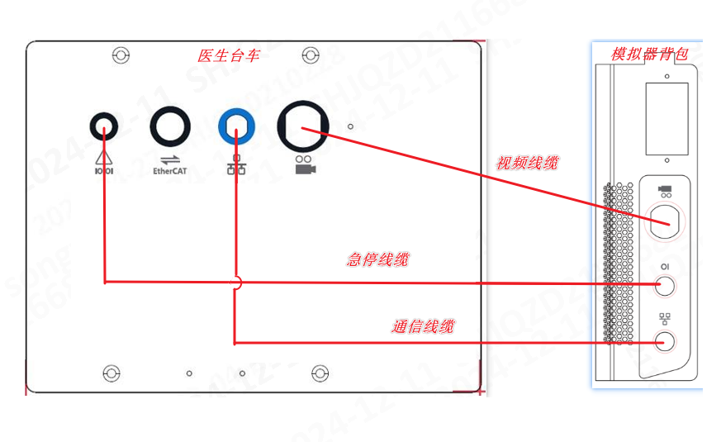
- UI启动后，可以看到首页显示“图迈模拟手术系统”，这表示当前软件是模拟器代码


- 首次登入可以管理员账户或维护账户身份登陆，用户名密码与整机软件一致
用户名：Admin 密码：123456
用户名：MAINTAINER 密码：123456
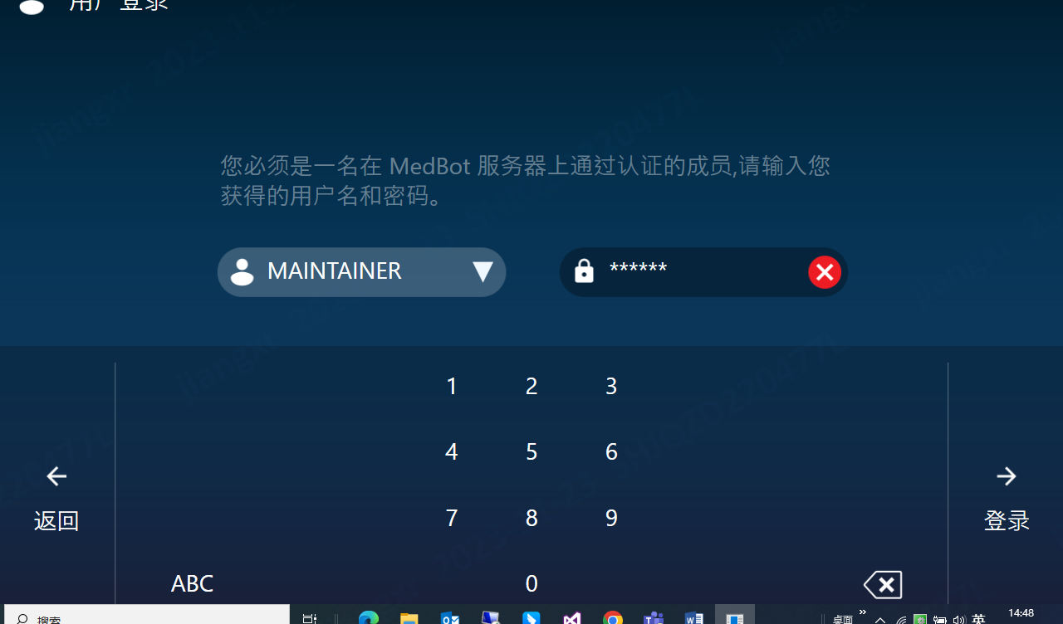

- 进入后点击“设置”
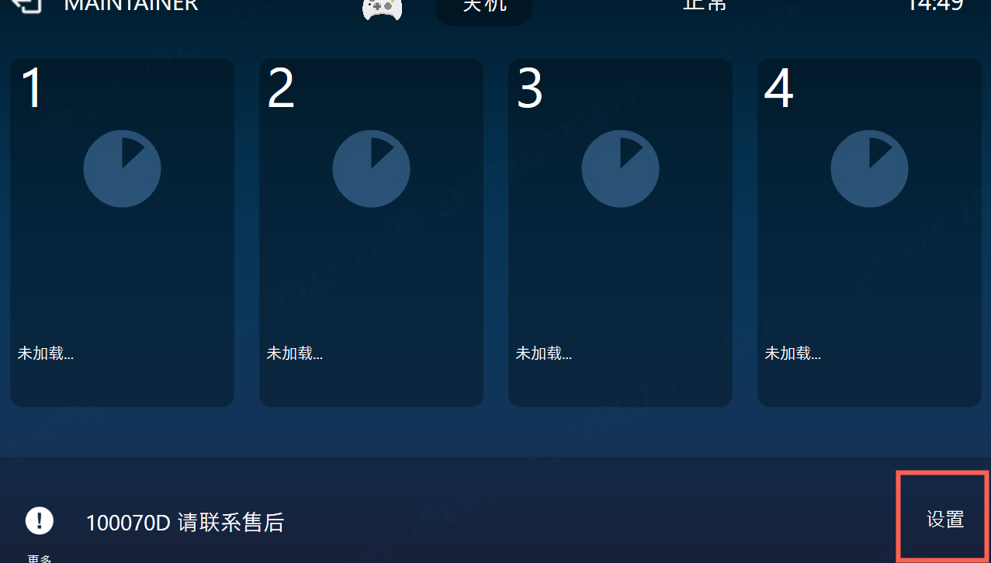
- 找到“系统设置”“软件切换”，此时点击“图迈胸腹腔内窥镜手术系统”就会进入主版本代码切换流程
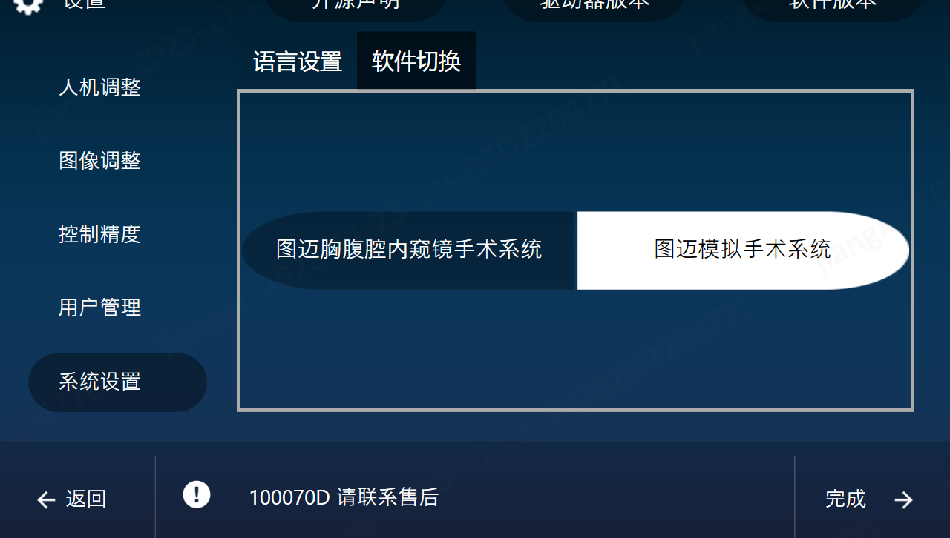

- 提示我们“是否切换到图迈胸腹腔内窥镜手术系统？” 点击“确认”
若提示无法切换，则需要确认是否已安装对应软件的安装包；
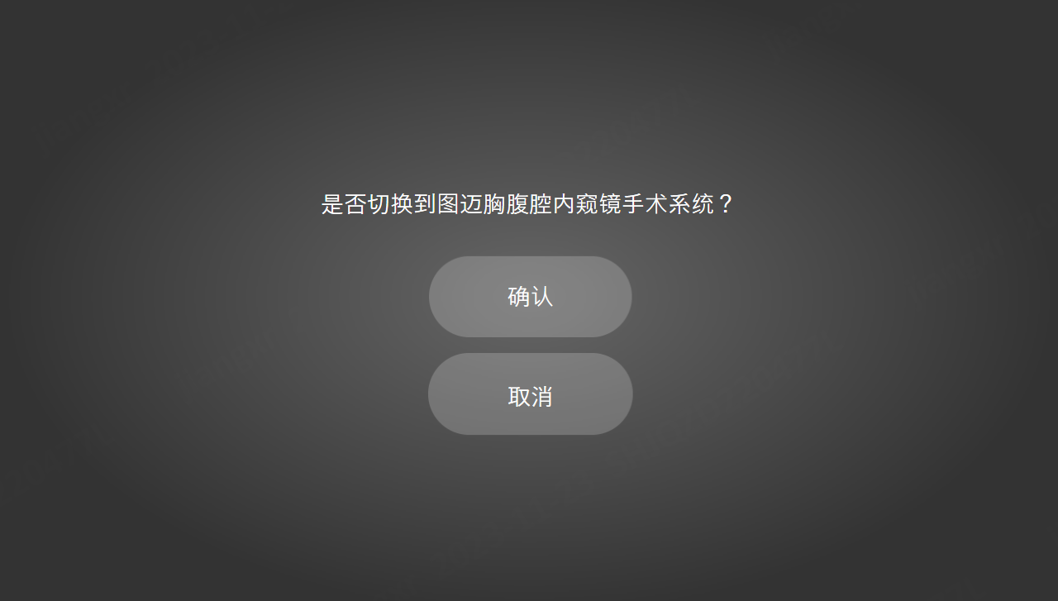
- 提示“正在切换中，请稍等”
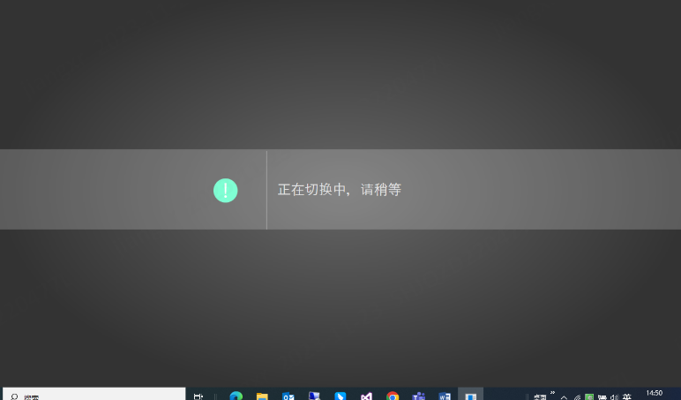
若停留在正在正在切换的时间过长，超过3分钟，则有可能是需要切换的软件的配置文件不正确。需要通过远程登入医生台车检查；
检查以下两个目录是否仅包含图片中的16个文件，不能有其他的多余文件，其中.VERSION文件可以没有，文件目录：
C:\TwinCAT\3.1\Source\MotionControlStandard\Boot或
C:\TwinCAT\3.1\Source\ MotionControlSimulator\Boot
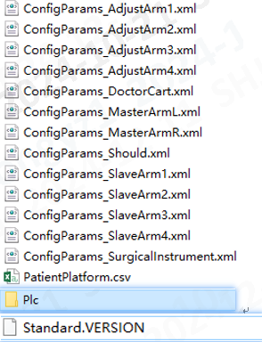
再检查以下两个目录是否仅包含2个文件，不能有其他的多余文件，文件目录：
C:\TwinCAT\3.1\Source\MotionControlStandard\Driver或
C:\TwinCAT\3.1\Source\ MotionControlSimulator\Driver
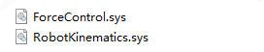
- 提示“切换成功，系统将在9秒内关机，关机后，请连接线缆并重启。”
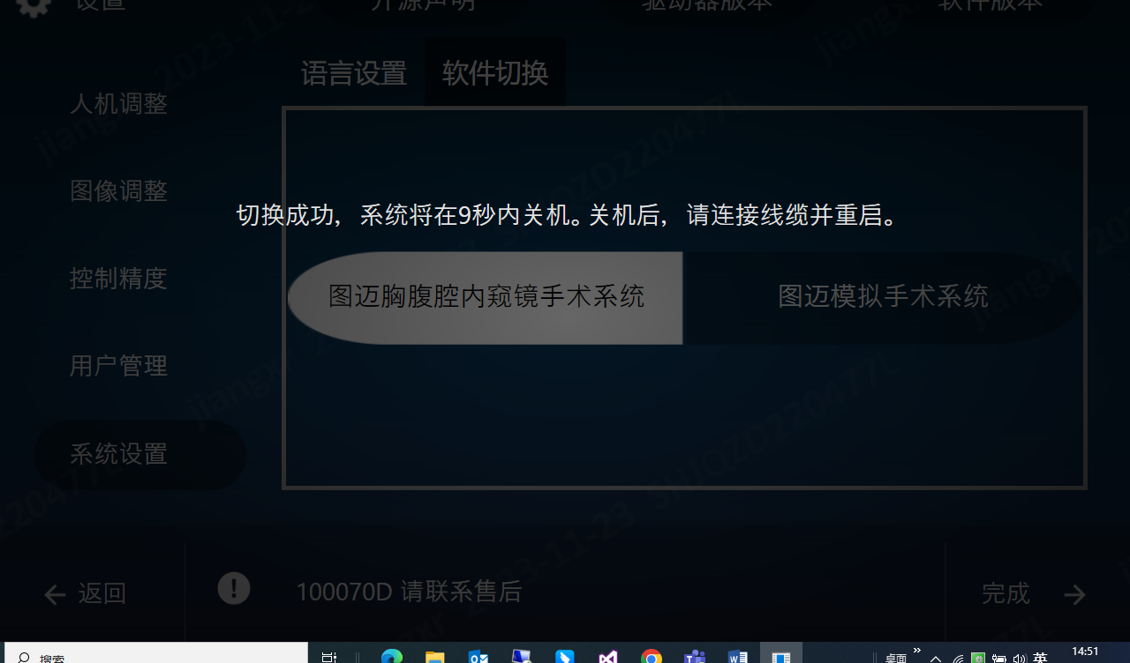
- 再次开机前恢复整机的线缆连接方式，再次开机后，主页显示“Toumai Surgical System”，当前已经是主版本代码了，如需切换到模拟器代码，可以参考上述流程。
